**Madrid, lunes 3 de marzo de 2025**

**Del Big Bang a los aceleradores de iones: un nuevo libro del CSIC explora la formación de los elementos químicos**

* Enrique Nácher y Sergio Pastor firman el último número de la colección ¿Qué sabemos de?
* Los investigadores describen los procesos físicos responsables de originar los elementos de la tabla periódica

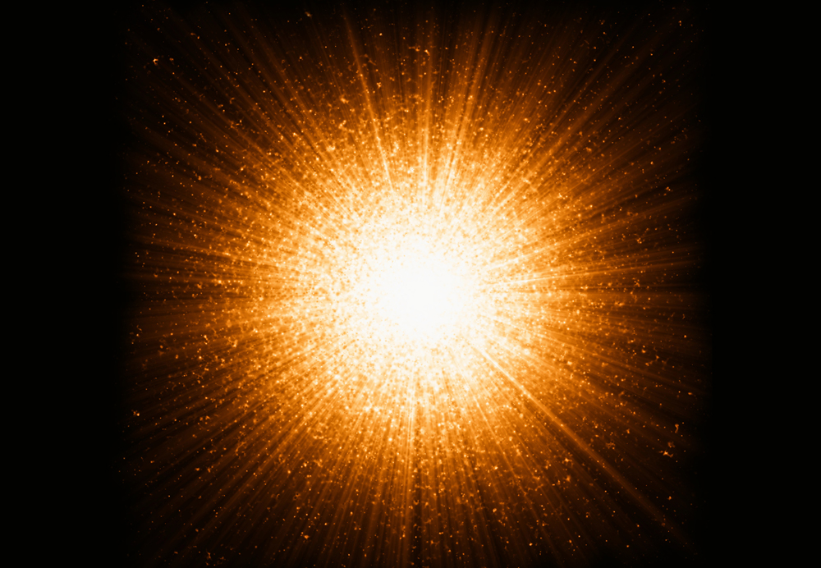

Las estrellas son auténticos ‘calderos cósmicos’ donde se cocinan los elementos más ligeros para convertirlos en otros más pesados.

Toda la materia que nos rodea está constituida por átomos de algún elemento químico. ¿Dónde y cuándo se generaron estos elementos? ¿Cómo se creó, por ejemplo, el oxígeno que respiramos o el litio con el que se fabrican baterías? ¿Por qué en nuestro planeta hay tanto carbono y tan poco oro? El último libro de la colección ¿Qué sabemos de? (CSIC-Catarata) realiza una travesía por la historia del cosmos para contar cómo se forjaron los átomos que dan forma a nuestro mundo. Escrito por los investigadores del Consejo Superior de Investigaciones Científicas (CSIC) Enrique Nácher y Sergio Pastor, [***La formación de los elementos químicos***](https://www.csic.es/es/ciencia-y-sociedad/libros-de-divulgacion/coleccion-que-sabemos-de/la-formacion-de-los-elementos-quimicos) inicia su relato en los primeros instantes del universo, cuando aparecieron los elementos más simples, como el helio, y termina con la síntesis artificial de elementos superpesados, como el hasio o el nihonio, en laboratorios y grandes instalaciones experimentales. En este recorrido, los autores también describen los tipos de elementos y su clasificación a través de la tabla periódica.

La **nucleosíntesis** es la palabra clave en las páginas de este texto, un **término que se refiere al conjunto de procesos físicos responsables de originar los distintos elementos**. “Estos procesos no pueden suceder en cualquier parte ni en cualquier momento, porque, entre otras condiciones, requieren valores altísimos de temperatura”, afirman los científicos del Instituto de Física Corpuscular (IFIC), un centro mixto del CSIC y la Universidad de Valencia. Además “son los responsables de que exista mayor o menor abundancia de cada elemento”, agregan.

El comienzo de todo

Los primeros elementos se formaron mucho antes de que existieran las estrellas. El universo primordial era denso y caliente, y aún no contenía las estructuras que reconocemos fácilmente, como las galaxias, las estrellas, los planetas y otros astros. Según el modelo cosmológico del Big Bang, el universo comenzó su expansión tras originarse hace unos 13.800 millones de años. Durante sus primeros minutos, a medida que el universo se enfriaba y se expandía, existió una etapa llamada **nucleosíntesis primordial**. En ese momento se crearon algunos de los elementos más ligeros, como **el hidrógeno y el helio, que son “los ladrillos fundamentales para la formación de las estrellas”**, explican los expertos.

Algunos cientos de millones de años después nacieron las primeras estrellas, “los auténticos calderos cósmicos donde se cocinan los elementos más ligeros para convertirlos en otros más pesados”. Según los autores, “uno de los grandes descubrimientos del siglo pasado fue confirmar que **las estrellas generan su energía mediante reacciones termonucleares de fusión**, y, como consecuencia de este descubrimiento, se estableció que la nucleosíntesis tiene lugar en el interior estelar”.

La vida de las estrellas y los elementos

La vida de una estrella recorre una serie de fases, y en cada una se forma un tipo de elementos. “La fusión del hidrógeno define la etapa inicial de la evolución estelar, y es el primer eslabón de la cadena de la nucleosíntesis en las estrellas”, señalan los científicos. “La principal característica de este proceso es que **los elementos que se crean en cada etapa son los iniciales para la siguiente**”, indican.

Sin embargo, **no todas las estrellas pueden crear to­dos los elementos químicos**. “La producción de núcleos en una estrella determinada queda fijada por su evolución, que, a su vez, depende de su masa, temperatura y composición”, apuntan. Hay estrellas ligeras en las que los procesos de fusión nuclear transforman el hidrógeno en helio, lo que más tarde da lugar a elementos como el carbono, y otras más masivas que nos llevan un paso más allá al sintetizar elementos más pesados.

Los investigadores del IFIC ponen como ejemplo el Sol, una estrella de tamaño medio, ni muy ligera ni muy masiva, que ahora se encuentra en la fase de secuencia principal. “**El Sol quemará hidrógeno para producir helio durante varios miles de millones de años**, después entrará en una fase de gigante roja, y, en sus últimos 100 millones de años de vida, transformará parte de su helio en núcleos algo más pesados como el carbono, para terminar su existencia convertida en una enana blanca, un remanente de una estrella no muy masiva que ha agotado su combustible nuclear”, explican. En cambio, “estrellas más grandes que la nuestra pueden llegar a crear muchos más elementos hasta llegar al entorno del hierro”, subrayan.

¿Dónde nacen los elementos pesados?

La masa de la estrella cuando se encuentra en la fase de secuencia principal es la que determina que acabe como enana blanca o que pueda pa­sar por más etapas evolutivas y formar así nuevos elementos. Si tiene una masa de hasta ocho veces la del Sol, su destino es envejecer y desvane­cerse de forma relativamente pacífica. Sin embargo, si la masa es mayor, la cosa cambia. “**Las estrellas con una masa por encima de ocho veces la solar llegan a la combustión del carbono** y producen un nú­cleo inerte de neón y magnesio”, recalcan los autores.

En el caso de que la estrella tenga ya una masa superior a 10 masas solares, llegará a agotar todas las posibles formas de combustión por fusión hasta llegar al hierro. Estas estrellas masivas alcanzan a ser supergigantes ro­jas y tienen una estructura interna de capas, en forma de cebo­lla, compuestas por los elementos que han ido produciéndose en las diferentes etapas de combustión.

Si la estrella es todavía más pesada, su final aun va a ser más sorprendente. Hablamos de **las supernovas, el fenómeno explosivo más energético del universo**. “Estos cataclismos cósmicos no solo dispersan los elementos sintetizados durante la vida de la estrella, sino que también generan las condiciones extremas necesarias para la creación de elementos por encima del hierro”, describen Nácher y Pastor.

Además, “antes de que toda esta cantidad de materia formada por elementos has­ta el hierro sea eyectada, se comprime tanto que pueden ocu­rrir nuevas reacciones nucleares en su interior, las que forman todos los elementos que son más pesados como el estaño, el plomo, el oro o el uranio”. Los expertos en física nuclear advierten que estas explosiones violentas no solo marcan el final de una estrella, sino que también **siembran el universo con los materiales necesarios para la formación de nuevas estrellas** y sus sistemas planetarios.

Más allá del uranio

Los ele­mentos superpesados se sitúan más allá del uranio en la tabla periódica. Concretamente, son aquellos que tienen un número atómico superior al del lawrencio, que cuenta con 103 protones en su núcleo. Todos los núcleos superpesados que conocemos son radiactivos y han sido creados artificialmente en aceleradores de iones pesados. La competición por lograr sintetizar estos núcleos comenzó en la década de 1940. Desde entonces, **laboratorios de varios países han tomado parte en la carrera por conseguir crear nuevos elementos**, y hoy en día se siguen realizando experimentos para producir reacciones nucleares que permitan sintetizar de manera artificial elementos superpesados. “Actualmente contamos con una tabla periódica de 118 elementos, pero todavía no sabemos dónde está su límite”, observan los científicos.

Por otro lado, continúa abierta la cuestión de si los elementos superpesados pueden producirse de forma natural. De hecho, su búsqueda en la naturaleza ha sido una de las líneas de investigación en física nuclear desde los años 60 del siglo XX. En esa época se buscaron trazas de elementos superpesados en los rayos cósmicos galácticos, aquellos que se originan fuera del sistema solar. “Todas las aproximaciones en este sentido fueron fallidas y la alternativa a este método de búsqueda fue medir trazas de rayos cósmicos en meteoritos, una línea de investigación aún activa”, ilustran los autores.

Si bien es posible describir con una precisión asombrosa lo que sucedió instantes después del Big Bang y determinar los ingredientes y procesos de formación del universo, **“lo más sorprendente es descubrir que el universo actual solo tiene un 5% de materia ordinaria, es decir, la que está constituida por las par­tículas y los átomos**, que son los componentes básicos de las estrellas, los planetas y nosotros mismos, y cuya creación es el tema de nuestro libro”, comentan los expertos del IFIC. “Pero todavía ignoramos qué es el otro 95% del total de la masa o energía del universo, formado por dos inte­grantes calificadas de oscuras: la materia oscura y la energía oscura”, añaden.

[***La formación de los elementos químicos***](https://www.csic.es/es/ciencia-y-sociedad/libros-de-divulgacion/coleccion-que-sabemos-de/la-formacion-de-los-elementos-quimicos) es el número 164 de la colección ¿Qué sabemos de? (CSIC-Catarata). Para solicitar entrevistas con los autores o más información, contactar con: [comunicacion@csic.es](mailto:comunicacion@csic.es) (91 568 14 77).

Sobre los autores

**Enrique Nácher González** es científico titular del CSIC en el IFIC. Su investigación se centra, por un lado, en la desintegración beta de núcleos exóticos de gran relevancia en la nucleosíntesis en estrellas de neutrones a través de explosiones de rayos X, y por otro, en aplicaciones médicas de la instrumentación nuclear y en medidas de afectación del cambio climático a ecosistemas marinos usando radiotrazadores.

**Sergio Pastor Capi** es investigador científico del CSIC en el IFIC, del que es su vicedirector. Su campo de investigación es la física teórica de astropartículas, una disciplina a caballo entre la física de partículas elementales, la astrofísica y la cosmología. En particular, estudia aspectos relacionados con el papel de los neutrinos en distintos escenarios astrofísicos y cosmológicos. Es autor del libro *Los neutrinos* (2014) en esta misma colección.

**CSIC Cultura Científica**